## 

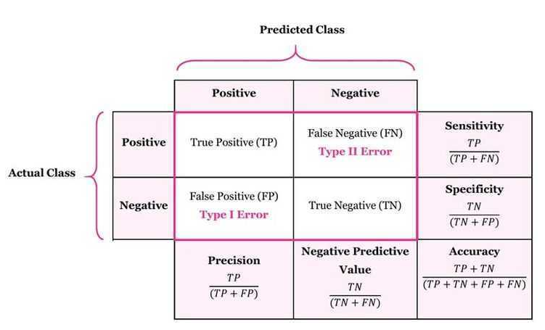

## **1. Classification Accuracy**

Classification accuracy is defined as the**number of correct predictions divided by the total number of predictions,**multiplied by 100**. (**Sınıflandırma doğruluğu, doğru tahmin sayısının toplam tahmin sayısına bölünerek 100 ile çarpılması olarak tanımlanır.**)**

**Classification accuracy**= (90+940)/(1000+100)= 1030/1100= 93.6%

## **2. Precision**

There are many cases in which classification accuracy is not a good indicator of your model performance.  One of these scenarios is when your class distribution is imbalanced (one class is more frequent than others). In this case, even if you predict all samples as the most frequent class you would get a high accuracy rate, which does not make sense at all (because your model is not learning anything, and is just predicting everything as the top class).  (Sınıflandırma doğruluğunun model performansınızın iyi bir göstergesi olmadığı birçok durum vardır. Bu senaryolardan biri, sınıf dağılımınızın dengesiz olduğu zamandır (bir sınıf diğerlerinden daha sıktır). Bu durumda, tüm örnekleri en sık görülen sınıf olarak tahmin etseniz bile, hiçbir anlam ifade etmeyen yüksek bir doğruluk oranı elde edersiniz (çünkü modeliniz hiçbir şey öğrenmiyor ve her şeyi en üst sınıf olarak tahmin ediyor).)

For example in our cat vs non-cat classification above, if the model predicts all samples as non-cat, it would result in a (Örneğin, yukarıdaki kedi ve kedi olmayan sınıflandırmamızda, model tüm örnekleri kedi olmayan olarak tahmin ederse,)

1000/1100= 90.9%. ()

Therefore we need to look at class specific performance metrics too. (Bu nedenle sınıfa özel performans ölçütlerine de bakmamız gerekiyor.)

**Precision= True_Positive/ (True_Positive+ False_Positive)**

**Precision_cat**= #samples correctly predicted cat/#samples predicted as cat = **90/(90+60) = 60%**

**Precision_NonCat= 940/950= 98.9%**

## **4. Recall**

Recall is defined as the fraction of samples from a class which are correctly predicted by the model. (Geri çağırma, model tarafından doğru tahmin edilen bir sınıftan örneklerin kesri olarak tanımlanır.)

**Recall= True_Positive/ (True_Positive+ False_Negative)**

**Recall_cat= 90/100= 90%**

**Recall_NonCat= 940/1000= 94%**

## **5. F1 Score**

**One popular metric which combines precision and recall is called F1-score**, which is the harmonic mean of precision and recall defined as **F1-score**, which is the harmonic mean of precision and recall. (Kesinlik ve geri çağırmayı birleştiren popüler bir metrik, kesinlik ve geri çağırmanın harmonik ortalaması olan F1-skoru olarak tanımlanan kesinlik ve geri çağırmanın harmonik ortalaması olan F1-skoru olarak adlandırılır.)

**F1-score= 2*Precision*Recall/(Precision+Recall)**

**F1_cat= 2*0.6*0.9/(0.6+0.9)= 72%**

## **6. Sensitivity and Specificity**

Sensitivity and specificity are two other popular metrics mostly used in medical and biology related fields, and are defined as:

(Duyarlılık ve özgüllük, çoğunlukla tıp ve biyoloji ile ilgili alanlarda kullanılan diğer iki popüler ölçüttür ve şu şekilde tanımlanır☺

Sensitivity= Recall= TP/(TP+FN)

Specificity= True Negative Rate= TN/(TN+FP)